Servicios Municipales,

Se tarta de crear un a aplicación desde la que los vecinos pueden contratar/solicitar los servicios que ofrece el ayuntamiento.
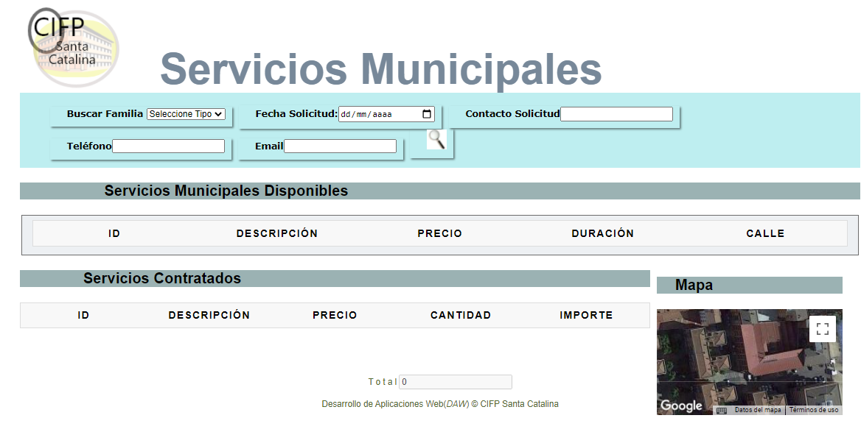
Los datos de los servicios hay que crearlos en una base de datos WebSql .

Base de datos.
var myDBInstance = openDatabase('dbMunicipio', '1.0', 'Venta de servicios municipales por pedido', 7 * 1024 * 1024);
Tabla.
tran.executeSql('create table if not exists servicios (id varchar(6), \n\
Descripcion varchar(60),Tipo int, Direccion varchar(15),Latitud varchar(15),Longitud varchar(15),Precio float,Duracion int, PRIMARY KEY(Id) );'
, [], nullDataHandler, errorHandler);

Registros.

tran.executeSql('INSERT INTO servicios (id , Descripcion, Direccion ,Tipo,Latitud ,Longitud ,Precio,Duracion ) values (1, "Aguas","Calle Aguas",1,"41.67087166806011","-3.6769533013330147",45,2)');

tran.executeSql('INSERT INTO servicios (id , Descripcion, Direccion ,Tipo,Latitud ,Longitud ,Precio,Duracion ) values (2, "Recogida mobiliario","Calle Mobiliario",2,"41.67052086444117","-3.679426747753496",45,2)');

tran.executeSql('INSERT INTO servicios (id , Descripcion, Direccion ,Tipo,Latitud ,Longitud ,Precio,Duracion ) values (3, "Recogida Obars","Calle Obras",2,"41.67124906228226","-3.679426747753496",45,2)');

tran.executeSql('INSERT INTO servicios (id , Descripcion, Direccion ,Tipo,Latitud ,Longitud ,Precio,Duracion ) values (4, "Ayuda domicilio","Calle domicilio",3,"41.671313539774864","3.6784396948360154",45,2)');

tran.executeSql('INSERT INTO servicios (id , Descripcion, Direccion ,Tipo,Latitud ,Longitud ,Precio,Duracion ) values (5, "Alimentos","Calle Alimentos",2,"41.671432670094696","-3.6775965439301217",45,2)')
tran.executeSql('INSERT INTO servicios (id , Descripcion, Direccion ,Tipo,Latitud ,Longitud ,Precio,Duracion ) values (6, "Servicio Ancianos","Calle Ancianos",2,"41.67156889859186","-3.6776823746185983",45,2)')
tran.executeSql('INSERT INTO servicios (id , Descripcion, Direccion ,Tipo,Latitud ,Longitud ,Precio,Duracion ) values (7, "Guardia Urbana","Calle Urbana",2,"41.67077768357397","-3.6779139818690965",45,2)')

Proceso.

Al picar en la lupa cargar el Servicios Municipales Disponibles ,los registros de la tabla servicios.
Al hacer clic en el botón Id de uno de los servicios,
- Copiar sus datos a la tabla Servicios Contratados.
- En la tabla se podrá añadir la cantidad solicitada del servicio, calcular el importe , añadir al total del pedido
- En el DIV del GoogleMaps
<div class="map_canvas" id="map_canvas">
</div>
Visualizar la calle de la oficina del servicio a partir de los datos de latitud y longitud leídos
en el registro de la base de datos correspondiente al servicio.

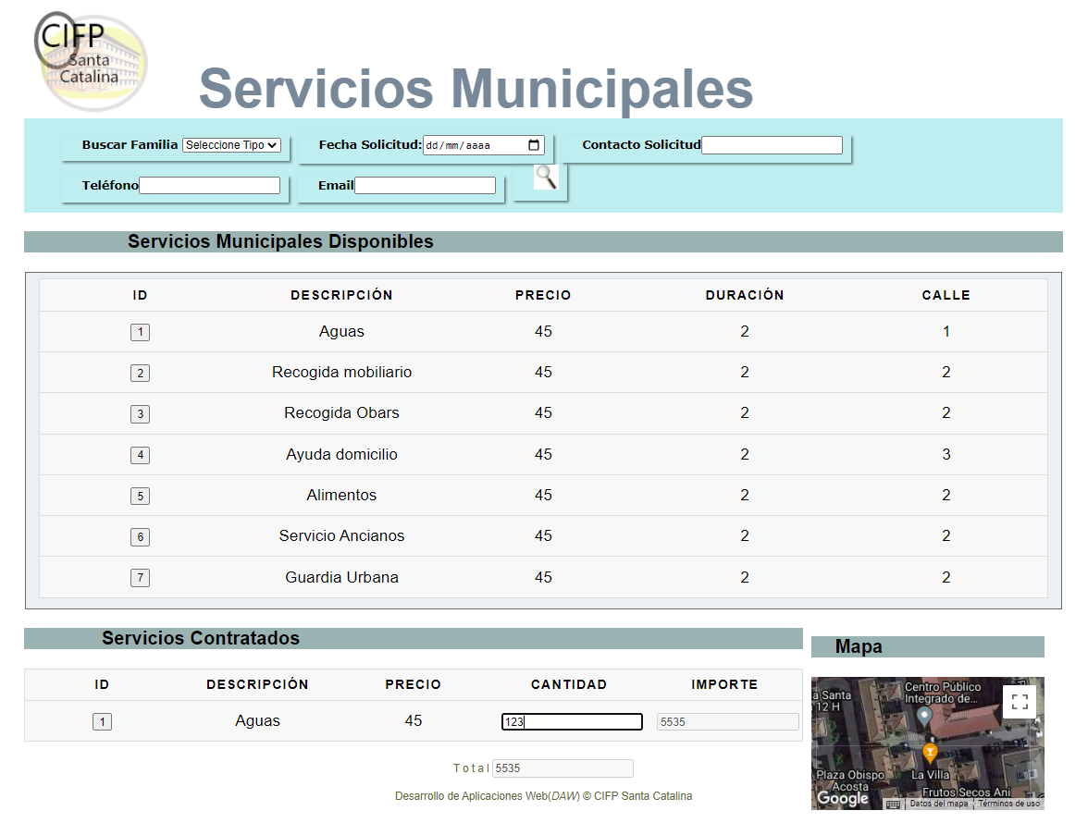
Mas adelante se añadirá una segunda parte el la que se grabará la petición del servicio con los datos de la cabecera y el total del pedido en la tabla cabereraPedido y el otra tabla lineasPedido, se guardarán los detalles de lo servicios contratados.

